第106期 蘭馨兒童106年11月份 【五年忠班 陳嘉蓁】
五忠學生活動照片
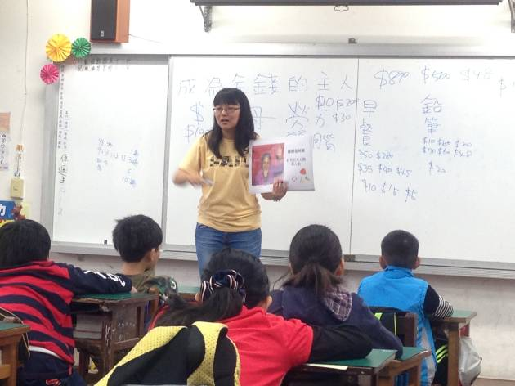 | 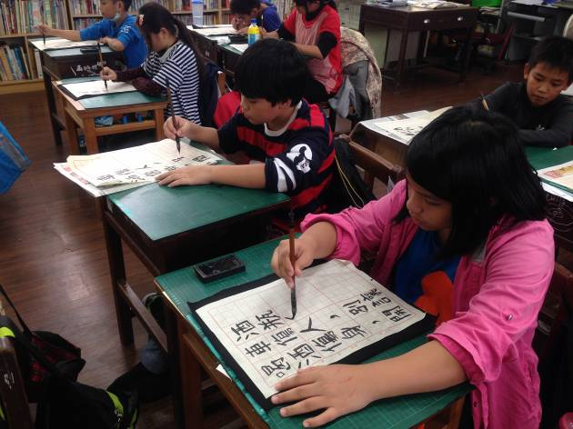
11/3 每週五故事時間~揚帆協會 | 難得的書法課~要專心慢慢寫
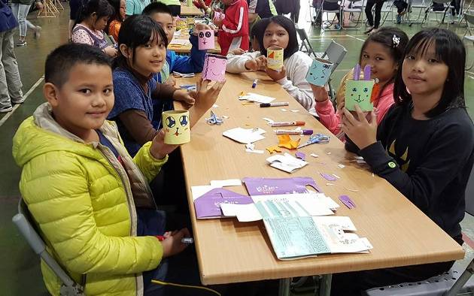 | 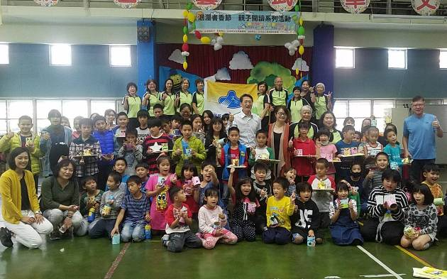
11/7 文化局親子閱讀活動 | 11/7 文化局親子閱讀活動
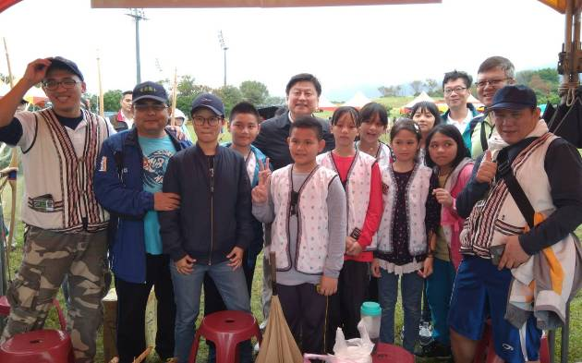 | 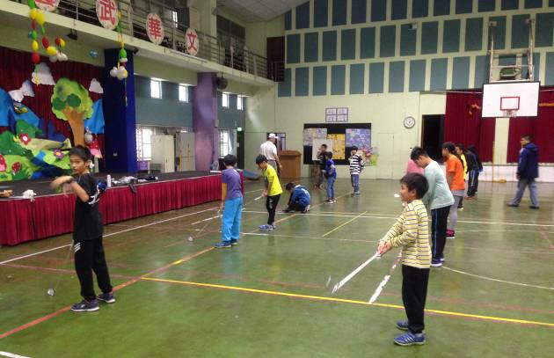
11/11縣長盃 傳統射箭比賽 | 高爾夫球課程開始

第106期 蘭馨兒童106年11月份 【五年忠班 陳嘉蓁】
五忠學生活動照片
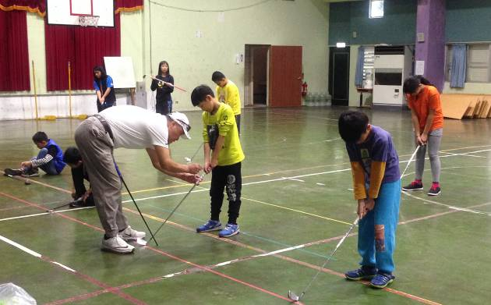 | 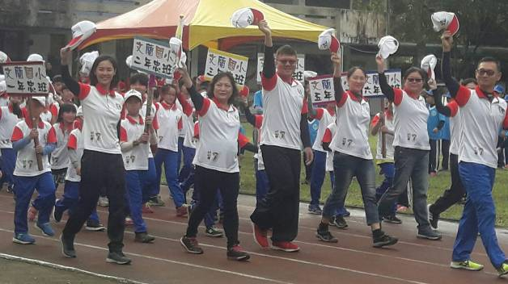
高爾夫球課程開始 | 11/25 村校運動會
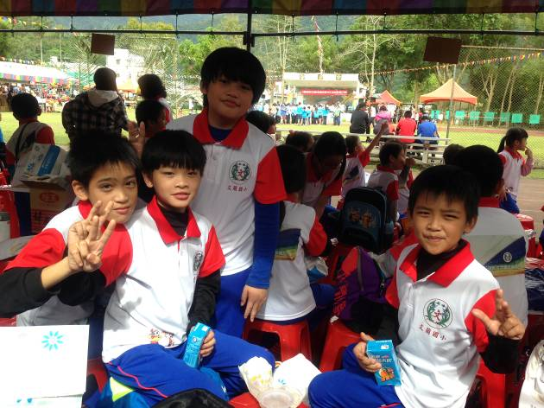 | 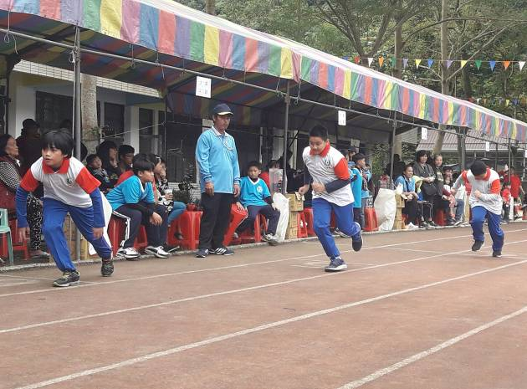
11/25 村校運動會 | 11/25 村校運動會
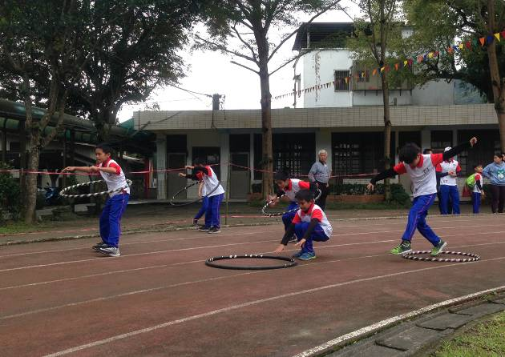 | 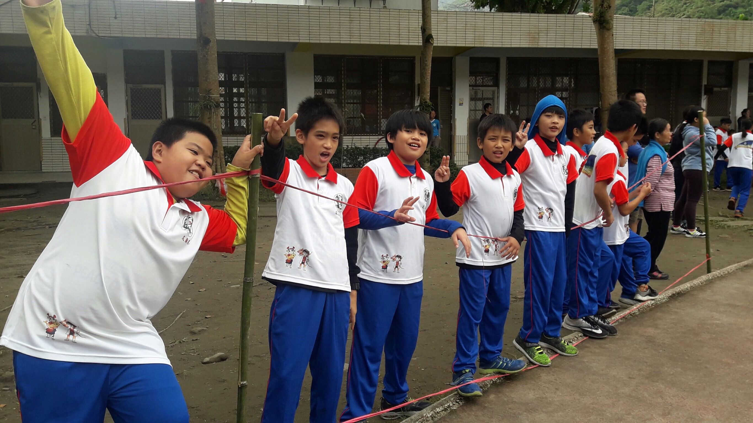
11/25 村校運動會 | 11/25 村校運動會

